Резюме участника
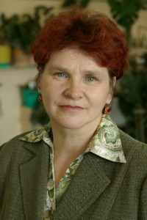
Классный руководитель: Бычкова Людмила Николаевна
3 Б класс МОУ «СОШ №9» г. Новочебоксарска
Предмет: учитель начальных классов.
Стаж работы в качестве классного руководителя: 31 год.
Образование высшее, закончила Оршанское педагогическое училище Марийской АССР в 1975году, ЧГПИ имени И.Я.Яковлева в 1989году по специальности учителя начальных классов.
Прошла курсы повышения квалификации в ЧРИО в 2007 году по проблеме «Обновление содержания гуманитарного образования» и курсы по программе «Обучение организации эффективной работы по использованию учащимися ИКТ» (программа Intel «Обучение для будущего») в 2008 году.
Имеет 1квалификационную категорию по должности «учитель» (2008г.)
Работаю по проблеме воспитания толерантности и сплочению детского коллектива. Для реализации этой задачи проводятся классные часы по воспитанию миролюбия, навыков толерантного поведения, негативного отношения к насилию.
Цель программы: способствовать снижению уровня агрессивности по отношению к своим одноклассникам.
Работа ведётся совместно с психологом, социальным педагогом и родителями. Проводятся наблюдения, диагностика, метод экспертных оценок, анкетирование, «Родительский всеобуч». С классом посещаются театры, концерт филармонии, мюзикла в ДК «Химик», встречи с интересными людьми.
Активно внедряю в жизнь здоровье – сберегающие технологии: спортивные соревнования, посещение школьного бассейна, участие в «Лыжне России» и «Кроссе Наций», спортивно – космическом круизе, в честь 80 – летия со дня рождения космонавта А.Г. Николаева, днях здоровья.
Одной из воспитательных задач является задача вовлечения в в работу класса и жизнь школы детей пассивных и детей имеющих проблемы с поведением.

